Г.Р. Павлова 239-666-523
Приложение 5
План работы по проекту «Воспитание патриотизма у детей старшего дошкольного возраста через труд железнодорожников»
№ | Мероприятие | Дата проведения | Ответственный | Результат
Связь с администрацией
1. | Помощь в организации экскурсий на вокзал | 15.09.2011 г. | Воспитатель Павлова Г.Р. Старший воспитатель Щенникова О.Г. | Создание фотоальбома « Путешествие на вокзал»
2. | Подготовка методической литературы, стихами, иллюстрированных книг по данной теме. | Сентябрь-май 2011-2012 год. | Заведующий Онещук М.А. Старший воспитатель Щенникока О.Г. | Оформление Мини-библиотеки «Маленький железнодорожник»
Совместная деятельность воспитателя и специалистов детского сада.
1. | Прослушивание записей песен о железной дороге. Заучивание их. | Август 2011 г. | Музыкальный работник Кучелаева Г.С. Воспитатель Павлова Г.Р. | Выступление детей к Дню железнодорожника
2. | Проведение физкультурного досуга «Мама, папа, я – Спортивная семья» | Ноябрь 2011 г. | Воспитатель Павлова Г.Р. Суходольская Н.В. Физинструктор Радкевич И.П. | Оформление выставки «Мама, папа, я –Спортивная семья»
3. |  | Сентябрь-май 2011 г. | Воспитатель Павлова Г.Р. Инструктор по ИЗО | Оформление выставок на тему «Железная дорога»
Совместная работа с родителями
1. | Изготовление атрибутов к сюжетно-ролевым играм «Поезд», «Железнодорожник» | Сентябрь-май | Воспитатель Павлова Г.Р. | Открытый просмотр игры « Путешествие на поезде»
2. | Презентация « Интересные люди» | Май | Воспитатель Павлова Г.Р. | День открытых дверей
1. | Провести диагностику у детей в начале и конце учебного года о железной дороге | Сентябрь-май | Воспитатель Павлова Г.Р. | Диагностика знаний у детей
2. | Беседа о рабочих железнодорожных профессий | Сентябрь-май | Воспитатель Павлова Г.Р. | Формирование знаний о профессии железнодорожника
3. | Конкурс рисунков « Мои родители железнодорожники» | Январь-апрель 2012 г. | Воспитатель Павлова Г.Р. Инструктор по ИЗО деятельности Мельникова Е.А. | Выставка работ «Мои родители железнодорожники»
4. | Рассматривание открыток, фотографий железной дороге | Сентябрь-май | Воспитатель Павлова Г.Р. | Вызвать уважение к профессии железнодорожника
5. | Чтение художественной литературы о железнодорожниках | Сентябрь-май | Воспитатель Павлова Г.Р. | Пополнять знания о профессии железнодорожника
6. | Тематическое занятие « Мои родители железнодорожники» | Апрель 2012 г. | Воспитатель Павлова Г.Р. | Составление фотоальбома «интересные люди»
7. | Экскурсия на вокзал | Октябрь 2012 г. | Воспитатель Павлова Г.Р. Суходольская Н.В. | Составление фотоальбома «Путешествие на вокзал»
8. | Сюжетно-ролевая игра « Путешествие на поезде» | Март 2012 г. | Воспитатель Павлова Г.Р. | Учить детей с уважением относиться друг к другу, формировать представление о труде железнодорожника

Г.Р. Павлова 239-666-523

Г.Р. Павлова 239-666-523
Приложение 6
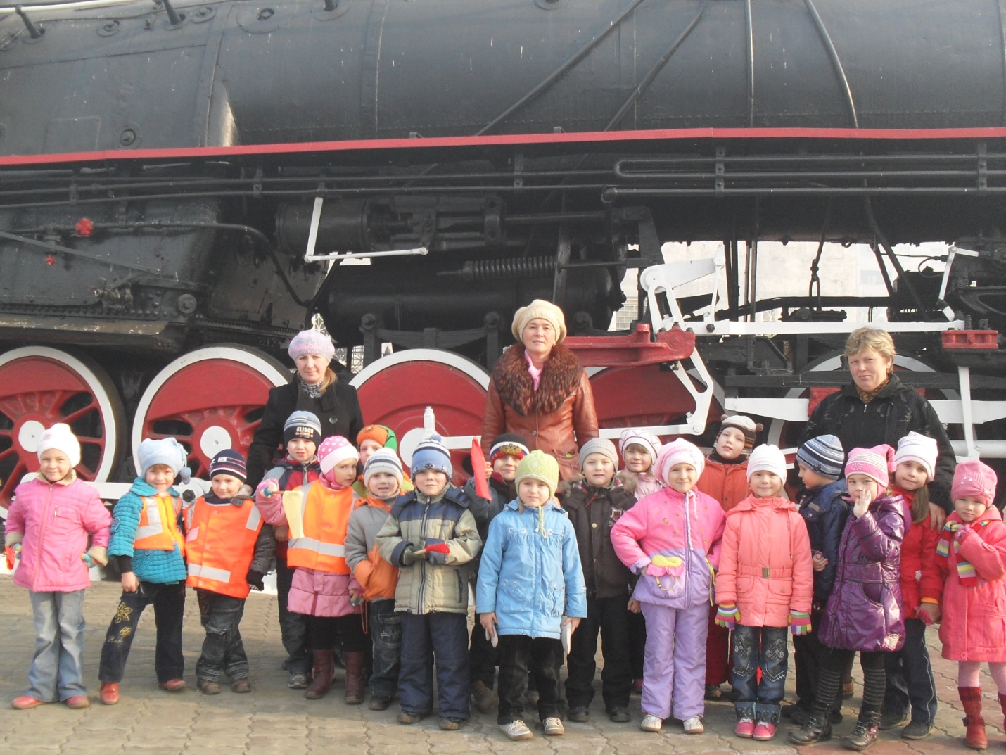
Экскурсия на железную дорогу.

Г.Р. Павлова 239-666-523
Приложение 7

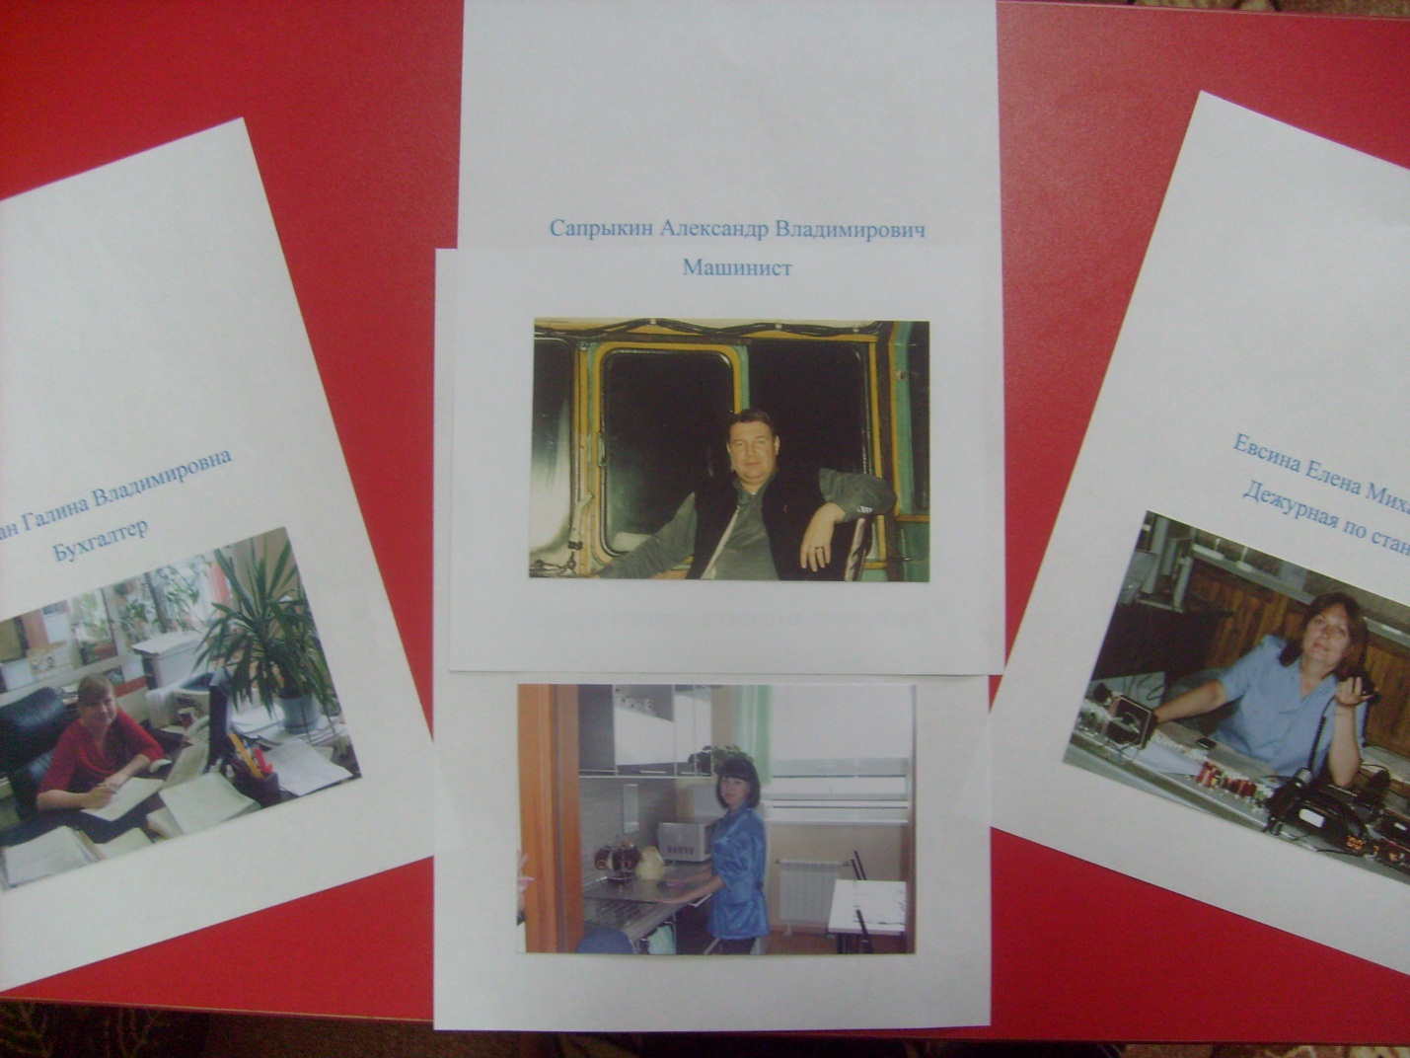
Выставка фотоальбома «Мои родители железнодорожники»

